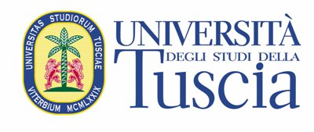

XI Stagione concertistica pubblica
Anno Accademico 2015-2016
Auditorium di S. Maria in Gradi
Via Sabotino, 20, 01100 Viterbo

Direttore artistico: Franco Carlo Ricci

Sabato 16 Gennaio 2016, ore 18

Quartetto “Le metamorfosi musicali” e Giammarco Casani (clarinetto)

Alberto Poli, violino I
Nerina Cammarone, violino II
Salvatore Casu, viola
Marco Saldarelli, violoncello

Giammarco Casani, clarinetto

Wolfgang Amadeus Mozart (Salisburgo, 1756-Vienna, 1791)
Quintetto in la maggiore K. 581 per clarinetto, due violini, viola e violoncello
Allegro; Larghetto; Minuetto; Allegretto con variazioni
*
Aleksandr Glazunov (San Pietroburgo, 1865-Parigi, 1936)
Oriental Reverie per clarinetto e archi

Massimiliano Tisano (Bivongi, Reggio C., 1967)
Tango para mi juventud per clarinetto e archi
(dedicato alla formazione)

Biglietti: intero 9 euro, ridotto 5 euro
(Personale docente e non docente delle Università.
Studenti delle Università, dei Conservatori e delle Scuole secondarie)
La biglietteria è aperta dalle ore 16.
L’accesso è da Via Sabotino 20 (ampio parcheggio interno)
Info: Francesco Della Rosa. Tel. 0761.357.937; 348.793.1782. E-mail: delrosa@unitus.it

in collaborazione con

Centro Stampa d’Ateneo

